2018—2019学年第二学期高二期中考试数学试题（理科）
【满分150分，考试时间为120分钟】
一、选择题：（本大题共12小题，每小题5分，共60分。在每小题给出的四个选项中，只有一项是符合题目要求的。）
1．若复数z满足$(1+i)z=\left|3+4i\right|$,则z的虚部为
A．5 B．$\frac{5}{2}$ C．$−\frac{5}{2}$ D．-5
2．已知命题p：$∀x∈R$,$x^{2}−x+1>0$，则$¬p$（ ）
A．$∃x∈R$，$x^{2}−x+1≤0$ B．$∀x∈R$，$x^{2}−x+1≤0$
C．$∃x∈R$，$x^{2}−x+1>0$ D．$∀x∈R$，$x^{2}−x+1≥0$
3．函数$y=4x^{2}+\frac{1}{x}$的单调递增区间是[来源:学科网ZXXK]
A．$\left(0,+∞\right)$ B．$\left(−∞,1\right)$ C．$\left(\frac{1}{2},+∞\right)$ D．$\left(1,+∞\right)$
4．若随机变量$ξ$满足$E(1−ξ)=4,D(1−ξ)=4$，则下列说法正确的是
A．$Eξ=−4,Dξ=4$ B．$Eξ=−3,Dξ=3$
C．$Eξ=−4,Dξ=−4$ D．$Eξ=−3,Dξ=4$[来源:学科网]
5．某校有1000人参加某次模拟考试，其中数学考试成绩近似服从正态分布$N（\text{105}，σ^{2})(σ>0)$，试卷满分150分，统计结果显示数学成绩优秀(高于120分)的人数占总人数的，则此次数学考试成绩在90分到105分之间的人数约为
A．150 B．200 C．300 D．400
6．某产品的广告费用x与销售额y的统计数据如下表：
广告费用x(万元) | 4 | 2 | 3 | 5
销售额y(万元) | 49 | 26 | 39 | 54
根据上表可得线性回归方程$\hat{y}=\hat{b}x+\hat{a}$，其中$\hat{b}$为9.4，据此模型预报广告费用为6万元时销售额为
A．63.6万元 B．65.5万元
C．67.7万元 D．72.0万元
7．已知圆的方程为$x^{2}+y^{2}−6x−8y=0$，设该圆过点（3，5）的最长弦和最短弦分别为AC和BD，则四边形ABCD的面积为（ ）
A．$\text{10}\sqrt{6}$ B．$\text{20}\sqrt{6}$ C．$\text{30}\sqrt{6}$ D．$\text{40}\sqrt{6}$
8．函数$y=2^{\left|x\right|}\text{sin}2x$的图象可能是（ ）
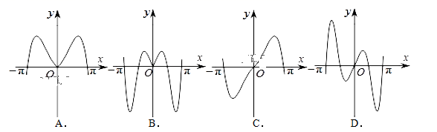
9．如图所示，在著名的汉诺塔问题中，有三根高度相同的柱子和一些大小及颜色各不相同的圆盘，三根柱子分别为起始柱、辅助柱及目标柱．已知起始柱上套有n个圆盘，较大的圆盘都在较小的圆盘下面．现把圆盘从起始柱全部移到目标柱上，规则如下：每次只能移动一个圆盘，且每次移动后，每根柱上较大的圆盘不能放在较小的圆盘上面，规定一个圆盘从任一根柱上移动到另一根柱上为一次移动．若将n个圆盘从起始柱移动到目标柱上最少需要移动的次数记为p(n)，则p(4)=
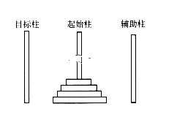
A．33 B．31 C．17 D．15
10．用数字0，2，4，7，8，9组成无重复数字的六位数，其中大于420789的正整数的个数
A．479 B．180 C．455 D．456
11．在$（x^{3}−2x+\frac{1}{x})^{4}$$\text{的展开式中常数项为}$
A．28 B．-28 C．-56 D．56
12．已知甲盒中仅有1个球且为红球，乙盒中有m个红球和n个篮球，从乙盒中随机抽取i（i=1,2）个球放入甲盒中．
（a）放入个球后，甲盒中含有红球的个数记为；[来源:学#科#网Z#X#X#K]
（b）放入个球后，从甲盒中取1个球是红球的概率记为．则
A． B．
C． D．
二、填空题(本大题共4小题, 每小题5分,共20分.把答案填在横线上.)
13．已知随机变量$X\text{\sim }B(3,\frac{2}{3})$,则E(X)= _______．
14．过双曲线x²-y²=4的焦点且平行于虚轴的弦长为
15．现有8本杂志，其中有3本是完全相同的文学杂志，还有5本是互不相同的数学杂志，从这8本里选取3本，则不同选法的种数为__________．
16．已知$ϕ（a,b）=\sqrt{(a−b)^{2}+(\text{ln}a−\frac{b^{2}}{4})^{2}}+\frac{b^{2}}{4}$，则$ϕ(a,b)$的最小值为_________．
三、解答题(本大题共6小题，共70分．解答应写出文字说明、证明过程或演算步骤．)
17．(本小题共10分) 计算：
（1）
（2）

18．(本小题共12分)
若
（1）求的值；
（2）求

19．(本题满分12分)
2018年为我国改革开放40周年，某事业单位共有职工600人，其年龄与人数分布表如下：
年龄段
人数（单位：人） | 180 | 180 | 160 | 80
约定：此单位45岁~59岁为中年人，其余为青年人，现按照分层抽样抽取30人作为全市庆祝晚会的观众．
（1）抽出的青年观众与中年观众分别为多少人？
（2）若所抽取出的青年观众与中年观众中分别有12人和5人不热衷关心民生大事，其余人热衷关心民生大事．完成下列列联表，并回答能否有90%的把握认为年龄层与热衷关心民生大事有关？
 | 热衷关心民生大事 | 不热衷关心民生大事 | 总计
青年 |  | 12
中年 |  | 5
总计 |  |  | 30
（3）若从热衷关心民生大事的青年观众（其中1人擅长歌舞，3人擅长乐器）中，随机抽取2人上台表演节目，则抽出的2人能胜任才艺表演的概率是多少？
 | 0.100 | 0.050 | 0.025 | 0.010 | 0.001
 | 2.706 | 3.841 | 5.024 | 6.635 | 10.828
$$K^{2}=\frac{n(\text{ad}−\text{bc})^{2}}{(a+b)(c+d)(a+c)(b+d)}$$

20．(本小题共12分)
已知圆，点，直线.
（1）求与圆相切，且与直线垂直的直线方程；
（2）在直线上（为坐标原点），存在定点（不同于点），满足：对于圆上任一点，都有$\frac{\text{PB}}{\text{PA}}$为一常数，试求所有满足条件的点的坐标.
x
y
P
A
B
O

21．(本小题共12分)
某客户准备在家中安装一套净水系统，该系统为三级过滤，使用寿命为10年。如图所示，两个一级过滤器采用并联安装，二级过滤器与三级过滤器为串联安装。
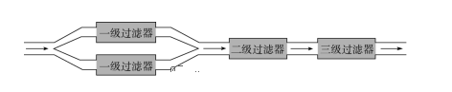
其中每一级过滤都由核心部件滤芯来实现，在使用过程中，一级滤芯和二级滤芯都需要不定期更换（每个滤芯是否需要更换相互独立），三级滤芯无需更换，若客户在安装净水系统的同时购买滤芯，则一级滤芯每个80元，二级滤芯每个160元。若客户在使用过程中单独购买滤芯，则一级滤芯每个200元，二级滤芯每个400元。现需决策安装净水系统的同时购买滤芯的数量，为此参考了根据100套该款净水系统在10年使用期内更换滤芯的相关数据制成的图表，其中图1是根据200个一级过滤器更换的滤芯个数制成的柱状图，表1是根据100个二级过滤器更换的滤芯个数制成的频数分布表。
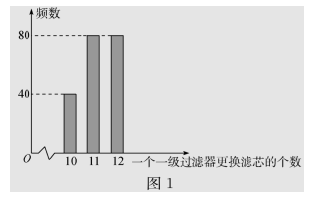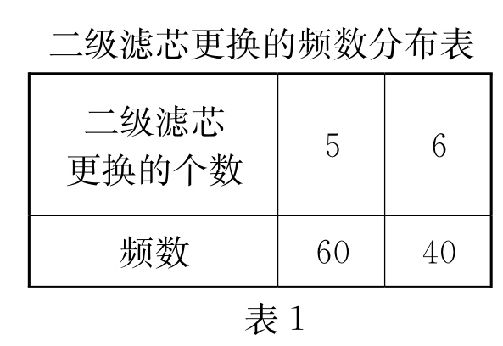
以200个一级过滤器更换滤芯的频率代替1个一级过滤器更换滤芯发生的概率，以100个二级过滤器更换滤芯的频率代替一个二级过滤器更换滤芯发生的概率。
（1）求一套净水系统在使用期内需要更换的各级滤芯总个数恰好为30的概率；
（2）记X表示该客户的净水系统在使用期内需要更换的一级滤芯总数，求X的分布列及数学期望；
（3）记m，n分别表示该客户在安装净水系统的同时购买的一级滤芯和二级滤芯的个数，若m+n=28，且，以该客户的净水系统在使用期内购买各级滤芯所需总费用的期望值为决策依据，试确定m，n的值.

[来源:学#科#网]

22．(本小题共12分)
已知函数$f(x)=x(e^{2x}−a)$
（1）若$y=2x$是曲线$y=f(x)$的切线，求$a$的值；
（2）若$f(x)≥1+x+\text{ln}x$，求$a$的取值范围。
2018—2019学年第二学期高二期中考试数学答案（理科）
1~5．CACDC 6~10．BBDDC 11~12．AA
13．2 14．4 15．26 16．$\sqrt{2}−1$
17．(1) ．120 (2) ．$2π$
18．(1) ．72 (2) ．1
19．(1) （1），；（2）列联表见解析，没有的把握认为年龄层与热衷关心民生大事有关；（3）．
【解析】（1）抽出的青年观众为18人，中年观众12人．
（2）列联表如下：
 | 热衷关心民生大事 | 不热衷关心民生大事 | 总计
青年 | 6 | 12 | 18
中年 | 7 | 5 | 12
总计 | 13 | 17 | 30
，
∴没有的把握认为年龄层与热衷关心民生大事有关．
（3）热衷关心民生大事的青年观众有6人，记能胜任才艺表演的四人为，，，，其余两人记为，，则从中选两人，
一共有如下15种情况：，，，，，，，，，，，，，，，
抽出的2人都能胜任才艺表演的有6种情况，[来源:学科网]
∴．
20解：⑴设所求直线方程为，即，
直线与圆相切，∴，得，
∴所求直线方程为 -----------------------------------5分
⑵方法1：假设存在这样的点，
当为圆与轴左交点时，；
当为圆与轴右交点时，，
依题意，，解得，（舍去），或。 ---------------------------8分
下面证明 点对于圆上任一点，都有为一常数。
设，则，
∴，
从而为常数。 ----------------------------15分
方法2：假设存在这样的点，使得为常数，则，
∴，将代入得，
，即
对恒成立， ---------------------------8分
∴，解得或（舍去），
所以存在点对于圆上任一点，都有为常数。 ---------------------12分
21. 由题意可知，若一套净水系统在使用期内需要更换的各级滤芯总个数恰好为30，则该套净水系统中的两个一级过滤器均需更换12个滤芯，二级过滤器需要更换6个滤芯.设“一套净水系统在使用期内需要更换的各级滤芯总个数恰好为30”为事件.因为一个一级过滤器需要更换12个滤芯的概率为，二级过滤器需要更换6个滤芯的概率为，所以. 2分
（2）由柱状图可知，
一个一级过滤器需要更换的滤芯个数为10，11，12的概率分别为.
由题意，可能的取值为20，21，22，23，24，并且 3分
，
，
，
，
.
所以的分布列为
 | 20 | 21 | 22 | 23 | 24
 | 0.04 | 0.16 | 0.32 | 0.32 | 0.16
6分
. 7分
（3）【解法一】
因为，，若，
则该客户在十年使用期内购买各级滤芯所需总费用的期望值为
； 9分
若，
则该客户在十年使用期内购买各级滤芯所需总费用的期望值为
. 11分
故的值分别为23，5． 12分
【解法二】
因为，，若，
设该客户在十年使用期内购买一级滤芯所需总费用为$Y_{1}$（单位：元），则
$$Y_{1}$$ | 1760 | 1960 | 2160
$$p$$ | 0.52 | 0.32 | 0.16
设该客户在十年使用期内购买二级滤芯所需总费用为（单位：元），则
所以该客户在十年使用期内购买各级滤芯所需总费用的期望值为
9分
若，
设该客户在十年使用期内购买一级滤芯所需总费用为$Z_{1}$（单位：元），则
$$Z_{1}$$ | 1840 | 2040
$$p$$ | 0.84 | 0.16
设该客户在十年使用期内购买二级滤芯所需总费用为$Z_{2}$（单位：元），则
$$Z_{2}$$ | 800 | 1200
$$p$$ | 0.6 | 0.4

所以该客户在十年使用期内购买各级滤芯所需总费用的期望值为
11分
故的值分别为23，5． 12分
22．（1）因为$f(x)=x(e^{2x}−a)$，所以$f^{'}(x)=(2x+1)e^{2x}−a$ 2分
设直线$y=2x$与$y=f(x)$的图像的切点为$(x_{1},y_{1})$，
则$（2x_{1}+1)e^{2x_{1}}−a=2$，① 3分
因为切点既在切线上又在曲线上，所以$\left\{\begin{matrix}y_{1}=x_{1}e^{2x_{1}}−{\text{ax}}_{1}， \\ y_{1}=2x_{1}\end{matrix}\right.\begin{matrix}② \\ ③\end{matrix}$ 4分
由①②③得a=-1， 5分
（2）由题意得${\text{xe}}^{2x}≥1+\text{ln}x+(a+1)x$，即${\text{xe}}^{2x}−(1+\text{ln}x)≥(a+1)x$，
因为x>0 ，所以$e^{2x}−\frac{1+\text{ln}x}{x}≥a+1$ 6分
设$F(x)=e^{2x}−\frac{1+\text{ln}x}{x}$，则$F^{'}(x)=2e^{2x}+\frac{\text{ln}x}{x^{2}}=\frac{2x^{2}e^{2x}+\text{ln}x}{x^{2}}$.
考察函数$h(x)=2x^{2}e^{2x}+\text{ln}x$,
因为$h^{'}(x)=4{\text{xe}}^{2x}（x+1）+\frac{1}{x}>0$，所以$h(x)\text{在（}0，+∞)$单调递增。
又因为$h(e^{−1})=\frac{2}{e^{2}}⋅e^{\frac{2}{e}}−1<\frac{2}{e^{2}}⋅e−1=\frac{2}{e}−1<0$，$h(1)=2⋅e^{2}>0$，
故存在$x_{0}∈(\frac{1}{e},1)$，使得$h(x_{0})=0$，即$2x_{0^{2}}e^{2x_{0}}+\text{ln}x_{0}=0$, 7分
所以当$x∈(0,x_{0})\text{时，}h(x)<0,F^{'}(x)<0,F(x)\text{单调递减；}$
当$x∈(x_{0}，+∞)\text{时，}h(x)>0,F^{'}(x)>0,F(x)\text{单调递增；}$
所以$F(x)_{\text{min}}=F(x_{0})=e^{2x_{0}}−\frac{1+\text{ln}x_{0}}{x_{0}}$ 8分
由题意得，$a+1≤F(x_{0})$，令$x_{0^{2}}e^{2x_{0}}=t>0$，取对数得$2x_{0}+2\text{ln}x_{0}=\text{ln}t$，④
由$2x_{0^{2}}e^{2x_{0}}+\text{ln}x_{0}=0$，$2t+\text{ln}x_{0}=0$，⑤ 9分
由④⑤得$2x_{0}+\text{ln}x_{0}=2t+\text{ln}t$，
设函数$ϕ(x)=\text{ln}x+2x$，则有$ϕ(x_{0})=ϕ(t)$， 10分
因为$ϕ(x)=\text{ln}x+2x\text{在（}0，+∞）$单调递增，
所以$x_{0}=t$，即$\text{ln}x_{0}=−2x_{0}$， 11分
所以$F(x_{0})=e^{2x_{0}}−\frac{1+\text{ln}x_{0}}{x_{0}}=\frac{1}{x_{0}}−\frac{1−2x_{0}}{x_{0}}=2$，故$a+1≤2,\text{解得}a≤1$，
故a的取值范围是$(−∞,1]$ 12分

